CENTRO UNIVERSITÁRIO PADRE ANCHIETA
CIÊNCIA DA COMPUTAÇÃO

DAVI GONÇALVES SILVA

LOOTIBIA: aplicação web para registro e análise de sessões de caça no jogo Tibia

JUNDIAÍ – SP
2026
DAVI GONÇALVES SILVA

LOOTIBIA: aplicação web para registro e análise de sessões de caça no jogo Tibia

Trabalho apresentado à disciplina de Estágio Supervisionado do curso de Ciência da Computação do Centro Universitário Padre Anchieta, como requisito parcial para aprovação.
Professor: Alessandro

JUNDIAÍ – SP
2026
SUMÁRIO
1 INTRODUÇÃO 3
1.1 A PROPOSTA DO TRABALHO 3
2 A DOR QUE O PROJETO SUPRE 4
2.1 A PERDA DO REGISTRO 4
2.2 O CÁLCULO INCORRETO DAS MÉDIAS 4
2.3 A DESATUALIZAÇÃO DAS METAS 4
2.4 A CONFERÊNCIA MANUAL DO INVENTÁRIO 4
2.5 O PÚBLICO DE NICHO 5
3 O PROJETO 6
3.1 ANALISADOR DE CAÇADAS 6
3.2 PASTAS, METAS E DROPS EXTRAS 6
3.3 STASH ANALYZER 7
3.4 PREVISÃO DE NÍVEL 8
3.5 COMO FOI CONSTRUÍDO 9
4 O USO DA INTELIGÊNCIA ARTIFICIAL 10
4.1 A FERRAMENTA 10
4.2 A DIVISÃO DE PAPÉIS 10
4.3 REGRAS DE TRABALHO 10
4.4 UM EXEMPLO DO CICLO 11
4.5 LIÇÕES 11
5 CONSIDERAÇÕES FINAIS 12
REFERÊNCIAS 13
APÊNDICE A – ACESSO DE DEMONSTRAÇÃO 14

1 INTRODUÇÃO
Tibia é um jogo on-line multijogador (MMORPG, do inglês massively multiplayer online role-playing game) desenvolvido pela empresa alemã CipSoft e mantido no ar desde 1997 (CIPSOFT, 1997). Boa parte do tempo de jogo é gasta em caçadas — as hunts —, sessões em que o jogador enfrenta criaturas para ganhar experiência (XP) e recolher os itens que elas deixam, o loot. Cada caçada tem um custo, os supplies (poções e munição consumidas), e a diferença entre o que se ganhou e o que se gastou é o lucro, que indica se aquele tempo foi bem aproveitado.
O jogo mede tudo isso durante a sessão com uma ferramenta própria, o Hunting Session Analyser (TIBIAWIKI, 2026b), que resume a caçada em números e permite copiar esse resumo como texto. No entanto, a ferramenta não armazena esses números: quando a sessão é reiniciada, eles se perdem.
O lootibia é uma aplicação web criada para resolver esse problema. O jogador cola o texto que o jogo copia, e o sistema guarda a caçada na conta dele, organiza as caçadas em pastas e calcula os resultados acumulados. Sobre esse histórico, o projeto oferece ferramentas que aproveitam os dados reais do jogador, como a previsão de quando o personagem alcança um nível e a leitura do depósito de itens do jogo a partir de uma captura de tela. O sistema está publicado na internet, e os endereços de acesso e do código-fonte constam no Apêndice A.

1.1 A PROPOSTA DO TRABALHO
Este trabalho foi desenvolvido para a disciplina de Estágio Supervisionado, com tema livre e uma proposta definida: utilizar a inteligência artificial de forma intensiva, como ferramenta central do desenvolvimento, para criar uma solução para uma dor real. A dor escolhida vem da experiência direta com o jogo Tibia, e o lootibia foi construído com um assistente de programação baseado em inteligência artificial responsável por praticamente todo o código, sob direção e validação humanas.
O restante do trabalho está organizado da seguinte forma: a seção 2 apresenta a dor que o projeto atende; a seção 3 descreve o que ele faz e como foi construído; a seção 4 mostra como a inteligência artificial foi usada; e a seção 5 traz as considerações finais. O Apêndice A traz um acesso de demonstração ao sistema.

2 A DOR QUE O PROJETO SUPRE
O projeto surgiu de uma necessidade vivida na prática do jogo: assim como fazem muitos jogadores que acompanham o próprio desempenho, as caçadas eram registradas em planilhas de farm e em cadernos. As dores desse registro manual são descritas a seguir.

2.1 A PERDA DO REGISTRO
O jogo mede o desempenho, mas não o armazena. Sem copiar os números ao fim da caçada, a informação se perde; copiando-os, é preciso transcrever cada sessão, campo por campo, para a planilha — e, quanto mais se caça, mais tempo se gasta com isso. Saber quanto se lucrou na semana, qual caçada rende mais por hora ou quanto falta para uma meta depende inteiramente dessa transcrição.

2.2 O CÁLCULO INCORRETO DAS MÉDIAS
O texto do jogo traz taxas por hora já calculadas para cada sessão, como a experiência por hora. Na planilha, o caminho natural para saber o ritmo de várias sessões é tirar a média dessas taxas. Essa conta, porém, dá o mesmo peso a uma caçada de dez minutos e a uma de quatro horas. Por exemplo, uma caçada de 10 minutos a 2,4 milhões de XP por hora e outra de 4 horas a 1,2 milhão dão média de 1,8 milhão, mas o ritmo real — o total de experiência dividido pelo total de horas — é de 1,25 milhão por hora. A média superestima o ritmo em 44%, e a planilha não sinaliza o erro.

2.3 A DESATUALIZAÇÃO DAS METAS
Muitos jogadores definem metas de lucro em Tibia Coin (TC), a moeda comprada com dinheiro real e negociável dentro do jogo. O preço da TC em gold muda com o tempo e de um servidor para outro, e uma meta convertida para gold uma única vez torna-se incorreta assim que o preço muda.

2.4 A CONFERÊNCIA MANUAL DO INVENTÁRIO
O Stash é o depósito de itens do jogo. Desde a atualização 14.10 ele aceita todo item negociável no mercado do jogo, como armas, escudos e anéis, e não mais só os empilháveis (TIBIAWIKI, 2026c, 2026d). Parte desses itens serve para as Delivery Tasks, tarefas que pedem uma quantidade de determinado item (TIBIAWIKI, 2026a), e parte serve para os imbuements, melhorias de equipamento. Com dezenas de itens guardados, identificar a utilidade de cada um e o valor total exige consultar a wiki do jogo item por item.

2.5 O PÚBLICO DE NICHO
O público é restrito: jogadores de um jogo específico que acompanham o próprio desempenho. É justamente essa especificidade que justifica a ferramenta. Uma planilha ou uma calculadora genérica não conhece o formato do texto do jogo, a regra do Stash ou o horário em que o dia do jogo vira. O lootibia considera essas particularidades e, por isso, consegue eliminar o trabalho manual em vez de apenas organizá-lo. O Quadro 1 resume cada dor e a funcionalidade que a atende.
Quadro 1 – As dores do jogador e as funcionalidades que as atendem
Dor | Funcionalidade do lootibia
Os números da caçada se perdem quando a sessão do jogo termina | Importação do texto do Hunting Session Analyser, guardado na conta
Transcrever cada sessão para a planilha, à mão | Colar o texto inteiro; o sistema interpreta todos os campos
Taxas por hora calculadas pela média das médias | Toda taxa é o total dividido pelo total de horas
Meta em Tibia Coin que perde o sentido quando o preço muda | Pastas com meta em TC ou gold, convertida pelo preço atual
Item raro avaliado pelo preço de NPC, muito abaixo do real | Drops extras, com o valor dado pelo jogador, somados à parte
Conferir item por item do Stash na wiki | Stash analyzer: lê a captura de tela e diz o que serve para quê
Estimar a evolução do personagem sem dados concretos | Previsão de nível pelo ritmo real das caçadas registradas
Fonte: elaboração própria (2026).

3 O PROJETO

3.1 ANALISADOR DE CAÇADAS
Trata-se do núcleo do sistema. Ao fim da caçada, o jogador copia o resumo do Hunting Session Analyser — um texto como o do Quadro 2 — e cola no lootibia. O sistema interpreta o período, a duração, a experiência, o loot, os supplies, as criaturas mortas e os itens recolhidos, e guarda a sessão na conta do jogador.
Quadro 2 – Trecho do texto copiado pelo Hunting Session Analyser
Session data: From 2026-09-15, 19:34:12 to 2026-09-15, 21:25:10
Session: 01:50h
Raw XP Gain: 7,051,729
XP Gain: 10,577,467
Raw XP/h: 3,812,527
XP/h: 5,718,723
Loot: 2,450,488
Supplies: 303,842
Balance: 2,146,646
Damage: 10,756,966
Damage/h: 5,819,757
Healing: 2,158,980
Healing/h: 1,168,056
Fonte: caçada real registrada no jogo Tibia (CIPSOFT, 1997).
Com as sessões armazenadas, a tela de caçadas mostra os acumulados — lucro, loot, supplies, experiência, médias por hora, criaturas mortas e as caçadas mais frequentes —, e cada sessão abre um painel próprio com o detalhamento. Toda taxa por hora é calculada pela divisão do total pelo total de horas, nunca pela média das médias.

3.2 PASTAS, METAS E DROPS EXTRAS
O jogador organiza as caçadas em pastas criadas e nomeadas por ele, cada uma com uma meta opcional em Tibia Coin ou em gold. A meta é guardada na unidade em que foi definida e convertida na hora de exibir, pelo preço atual da TC no servidor do jogador. Itens raros, que o jogo avalia muito abaixo do valor real, podem ser anotados com o valor que o jogador atribui; esse valor aparece à parte do lucro, para não misturar o número medido pelo jogo com a estimativa do jogador.

3.3 STASH ANALYZER
O jogador tira uma captura de tela da janela do Stash, como a da Figura 1, e a arrasta para a página. O sistema reconhece cada item e a quantidade dele e mostra quais servem para Delivery Task (com a quantidade que a tarefa pede), quais servem para imbuement e quanto tudo vale vendido aos personagens do jogo (NPCs).
Figura 1 – Janela do Stash com 57 itens
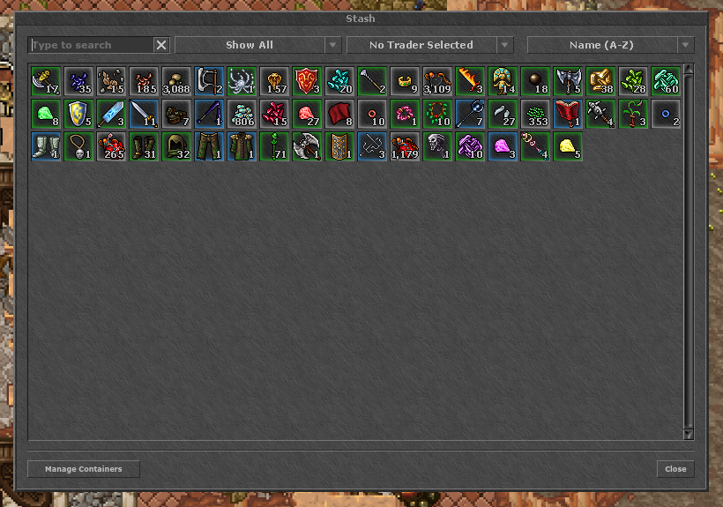
Fonte: captura de tela do jogo Tibia (CIPSOFT, 1997); elaboração própria (2026).
A leitura é um problema de processamento de imagens, e acontece inteira no navegador do jogador — a imagem não é enviada a nenhum servidor. O sistema encontra a janela pelo título “Stash”, em qualquer posição e resolução de tela; localiza cada espaço de item; compara o ícone com os cerca de 9.600 ícones de uma base extraída do jogo, primeiro por um filtro de cores e depois pixel a pixel; e lê o número do canto com um reconhecimento de dígitos feito sobre a fonte do próprio jogo. O jogo pode colorir a moldura de cada item conforme o valor dele (Figura 2), situação que o sistema também trata. Na captura da Figura 1, os 57 itens e as 57 quantidades foram lidos corretamente. A ferramenta Tibia Stash Scanner (STASH SCANNER, 2026), que faz uma consulta parecida, serviu de inspiração.
Figura 2 – Itens ampliados, com moldura cinza, verde e azul

Fonte: captura de tela do jogo Tibia (CIPSOFT, 1997), ampliada oito vezes; elaboração própria (2026).

3.4 PREVISÃO DE NÍVEL
A calculadora indica quando o personagem alcança o nível desejado. Ela usa a fórmula de experiência do jogo para saber quanto falta e divide pelo ritmo real do jogador — a experiência por hora das caçadas que ele registrou —, convertendo as horas de caça em data pelo quanto ele costuma caçar por semana. É isso que a diferencia de uma calculadora comum, em que o jogador informa um ritmo estimado.

3.5 COMO FOI CONSTRUÍDO
O lootibia é uma aplicação web feita com Next.js e TypeScript (NEXT.JS, 2026), com o banco de dados e o login no Supabase (SUPABASE, 2026) e hospedagem na Vercel, todos em planos gratuitos. Os dados do jogo vêm de fontes públicas: a TibiaData (TIBIADATA, 2026), para os personagens, e a TibiaWiki, para as tarefas e os itens. A Figura 3 mostra como as partes se comunicam.
Figura 3 – Arquitetura do lootibia
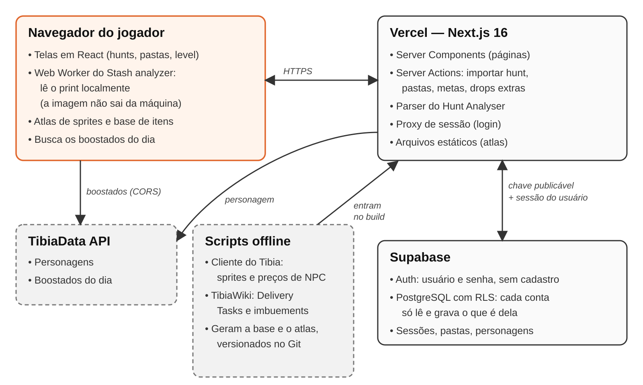
Fonte: elaboração própria (2026).
Cada jogador só enxerga os próprios dados, e essa regra é garantida pelo próprio banco de dados, não apenas pela tela. As contas são criadas pelo administrador, sem cadastro aberto. O projeto tem testes automatizados que conferem a leitura do texto do jogo e das capturas de tela contra exemplos reais, e toda alteração precisa passar por eles antes de ser publicada.

4 O USO DA INTELIGÊNCIA ARTIFICIAL

4.1 A FERRAMENTA
O lootibia foi construído com o Claude Code (ANTHROPIC, 2026), um assistente de programação baseado em inteligência artificial que trabalha dentro do projeto: lê e escreve o código, executa comandos e testes no computador de desenvolvimento, consulta documentação e APIs e se comunica em linguagem natural. As solicitações são feitas em português, da mesma forma que seriam feitas a outro desenvolvedor, e a IA analisa, propõe, implementa e verifica.
O projeto foi feito em 14 dias, de 16 a 29 de setembro de 2026. Nesse período foram registradas 62 alterações (commits) no repositório, 61 delas com coautoria da IA, somando cerca de 13 mil linhas de código.

4.2 A DIVISÃO DE PAPÉIS
O uso intensivo da IA não significou entregar o projeto a ela. A divisão de papéis seguiu o modelo de um responsável pelo produto trabalhando com uma equipe de desenvolvimento. Ficaram sob responsabilidade humana:
a) a definição do problema, das prioridades e da visão do produto — primeiro o analisador de caçadas, depois as ferramentas;
b) o teste de cada entrega com dados reais, no próprio jogo, e o relato do que estava errado;
c) as decisões que envolviam risco ou julgamento, como a leitura dos arquivos do cliente do jogo para obter os ícones dos itens.
À IA couberam a análise, a implementação, a escrita dos testes e da documentação, e a explicação de cada mudança antes de ela ser incorporada ao projeto.

4.3 REGRAS DE TRABALHO
A autonomia da IA foi limitada por regras escritas num arquivo do próprio repositório, o AGENTS.md, que ela lê no início de cada sessão. As principais são: nenhuma alteração é registrada ou publicada sem aprovação humana explícita; antes de pedir aprovação, a IA precisa rodar a validação completa — verificação de tipos, análise estática, compilação e todos os testes — e mostrar o resultado e as mudanças; e nada é feito direto na versão principal do código.
Cada decisão de projeto foi registrada com o problema que a motivou (arquivo docs/decisoes.md). Como a IA não guarda memória entre as sessões de trabalho, é esse registro que mantém o mesmo critério de uma sessão para a outra.

4.4 UM EXEMPLO DO CICLO
O desenvolvimento do Stash analyzer ilustra esse ciclo de trabalho. A ferramenta Tibia Stash Scanner foi apresentada à IA como referência, com o pedido de uma solução semelhante e aprimorada. Ao buscar os ícones, encontrou os servidores de imagem das wikis protegidos contra acesso automatizado; em vez de contornar a proteção, propôs a leitura dos ícones a partir dos arquivos do cliente do jogo instalado, proposta aprovada com a ressalva de que essa prática pode esbarrar nos termos de uso do jogo. A primeira versão foi publicada e funcionou com a captura de tela usada no desenvolvimento.
No dia seguinte, um teste com uma captura nova, a da Figura 1, revelou que vários itens não eram reconhecidos e que o item Opal aparecia com a quantidade errada. Relatado o problema, a IA identificou três causas: o jogo passara a aceitar no Stash itens não empilháveis, regra que a página da wiki ainda não trazia; o jogo colore a moldura dos itens por faixa de valor, o que mudava o fundo de cada ícone; e o dígito 8 nunca havia aparecido nas capturas anteriores, de modo que “806” era lido como “6”. As três causas foram corrigidas, a captura nova foi transformada em teste automatizado e só então a alteração foi submetida à aprovação. Aprovada e publicada, a correção foi testada novamente e leu os 57 itens corretamente.

4.5 LIÇÕES
A experiência mostrou que a IA acelera significativamente o desenvolvimento: análise, código, testes e documentação que levariam semanas foram concluídos em dias. Ela não substitui, porém, o conhecimento do problema — e também comete erros. No projeto, a IA partiu de uma regra do jogo que já havia mudado e chegou a escrever valores esperados incorretos em testes. Esses erros foram identificados por dois mecanismos que dependem da participação humana: os testes contra dados reais e o uso cotidiano do sistema. Com a IA, o papel de quem desenvolve passa a ser definir bem o problema, estabelecer as regras, validar com dados reais e manter o controle do que vai para produção.

5 CONSIDERAÇÕES FINAIS
A proposta do trabalho era utilizar a inteligência artificial de forma intensiva para resolver uma dor real, e o lootibia atende às duas partes. O sistema substitui a planilha de caçadas: o registro de uma sessão se resume a colar um texto, os dados ficam associados à conta do jogador e os cálculos são feitos de forma correta. Além disso, foi construído em duas semanas, com a IA responsável por praticamente todo o código, sob direção, regras e validação humanas.
Trata-se de um projeto de nicho, voltado a um público pequeno, mas que resolve um problema real e recorrente desse público. As ferramentas construídas sobre o histórico do jogador — o Stash analyzer e a previsão de nível — mostram o valor de ter esses dados em um só lugar. Como próximos passos, ficam novas calculadoras que aproveitem esse histórico e a abertura do sistema para mais jogadores.
REFERÊNCIAS
ANTHROPIC. Claude Code. [S. l.], 2026. Disponível em: https://www.anthropic.com/claude-code. Acesso em: 29 set. 2026.
CIPSOFT. Tibia. Regensburg: CipSoft GmbH, 1997. Jogo eletrônico on-line. Disponível em: https://www.tibia.com. Acesso em: 29 set. 2026.
NEXT.JS. Next.js documentation. [S. l.]: Vercel, 2026. Disponível em: https://nextjs.org/docs. Acesso em: 29 set. 2026.
STASH SCANNER. Tibia Stash Scanner: daily task & imbuement item detector. [S. l.], 2026. Disponível em: https://stash.kefu.ovh. Acesso em: 29 set. 2026.
SUPABASE. Supabase documentation. [S. l.], 2026. Disponível em: https://supabase.com/docs. Acesso em: 29 set. 2026.
TIBIADATA. TibiaData API v4. [S. l.], 2026. Disponível em: https://tibiadata.com. Acesso em: 29 set. 2026.
TIBIAWIKI. Delivery Task. [S. l.]: Fandom, 2026a. Disponível em: https://tibia.fandom.com/wiki/Delivery_Task. Acesso em: 29 set. 2026.
TIBIAWIKI. Hunting Session Analyser. [S. l.]: Fandom, 2026b. Disponível em: https://tibia.fandom.com/wiki/Hunting_Session_Analyser. Acesso em: 29 set. 2026.
TIBIAWIKI. Updates/14.10.4e0c16. [S. l.]: Fandom, 2026c. Disponível em: https://tibia.fandom.com/wiki/Updates/14.10.4e0c16. Acesso em: 29 set. 2026.
TIBIAWIKI. Your Supply Stash. [S. l.]: Fandom, 2026d. Disponível em: https://tibia.fandom.com/wiki/Your_Supply_Stash. Acesso em: 29 set. 2026.
APÊNDICE A – ACESSO DE DEMONSTRAÇÃO
Para conhecer o sistema sem necessidade de instalação, há uma conta de demonstração, com caçadas de exemplo já importadas. Os dados de acesso a ela são fornecidos à parte, junto com a entrega deste trabalho.
Endereço: https://lootibia.vercel.app
Código-fonte: https://github.com/DaviGons/lootibia

Na tela de caçadas estão as sessões e os acumulados. O Stash analyzer fica em Ferramentas, e pode ser testado com as capturas de tela da pasta test/fixtures/stash/ do repositório, como a da Figura 1. A previsão de nível fica em Calculadoras.
Cada conta enxerga apenas os próprios dados: a conta de demonstração não tem acesso aos dados de nenhum outro jogador. Para rodar o sistema localmente, o arquivo README.md do repositório traz o passo a passo completo.

